Day04

今日内容
- 分支结构
- 循环结构

流程控制
- 流程：代码执行的顺序
- 流程控制：可以通过某些格式控制代码执行的顺序
- 分类：
顺序结构：代码从上往下，从左往右依次执行【默认执行方式】
分支结构：在代码的执行过程中，可能会碰到不同的选择，选择不同的内容，执行的结 果也不同。
特点：代码写的多，执行的少
循环结构：如果有一些相同的或者相似的代码需要反复执行，可以利用循环结构来简化 代码

分支结构
1、概念：在代码的执行过程中，可能会碰到不同的选择，选择不同的内容，执行的结 果也不同。
2、分类：
if语句
if
if...else
if...else if...else if...else
switch语句

If语句的第一种格式
- 格式：
if(条件表达式){
语句体;
}
- 注意事项：
- 条件表达式的执行结果必须是真或者假（布尔表达式）
- 语句体没有固定的要求
- 小括号的后面不要加分号，否则无法控制语句体
- 如果大括号中的语句体只有一句，可以省略大括号
- 如果大括号中的语句体有多句，不能省略大括号，如果省略，只能控制第一句
- 执行流程：
- 先执行条件表达式，结果真或者假
- 如果结果为真，就执行语句体
- 如果结果为假，不执行语句体
代码
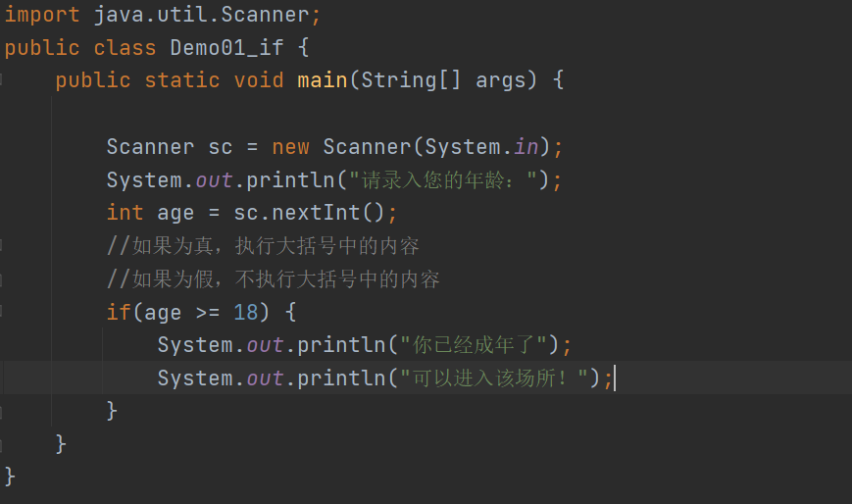

If语句的第二种格式
- 格式：
if(条件表达式){
语句体1；
}else{
语句体2;
}
- 执行流程：
- 执行条件表达式，结果为真或者为假
- 如果结果为真，执行语句体1
- 如果结果为假，执行语句体2
代码
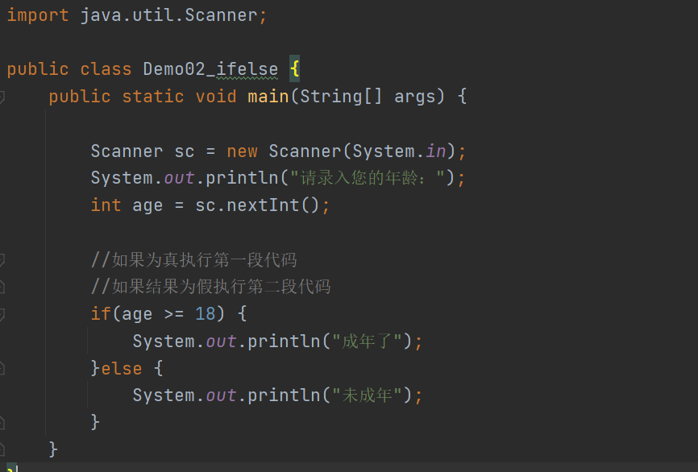

If语句的第三种格式
- 格式：
if(条件表达式1){
语句体1;
}else if(条件表达式2){
语句体2;
}else if(条件表达式3){
语句体3;
}
.......
else{
语句体N;
}
- 执行流程：
- 执行条件表达式1，结果真或者假
- 如果表达式1的结果为真，执行语句体1，直接结束if语句
- 如果表达式1的结果为假，不执行语句体1，执行表达式2
- 如果表达式2的结果为真，执行语句体2，直接结束if语句
- 如果表达式2的结果为假，依次执行后续的条件表达式（同上）
- 如果定义的多个表达式全部为假，就执行最后的else中的语句体n
- 问题：
（1）有没有一种可能， 执行的语句体为两段或者两段以上？
没有可能，因为如果执行一段之后，直接结束
- 有没有可能，一段代码也执行不到？
else代码段可以加可以不加，如果加的话，至少保证会执行代码
如果不加else代码段，有可能一段也执行不到。
代码
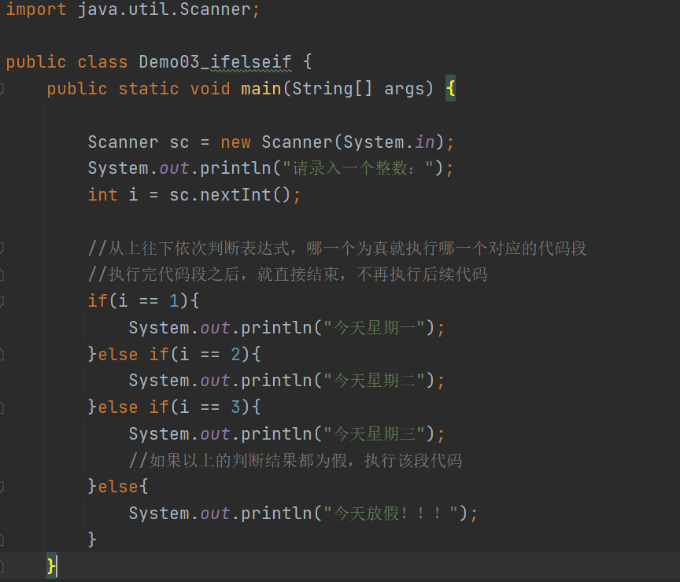
练习1
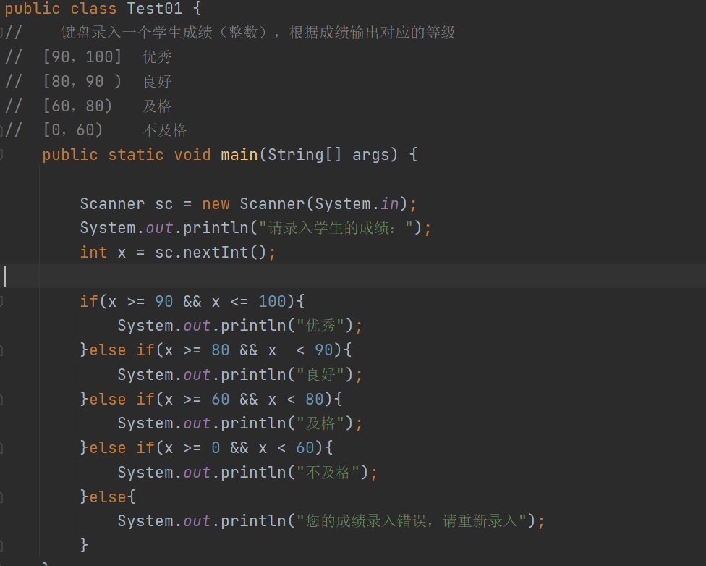
练习2
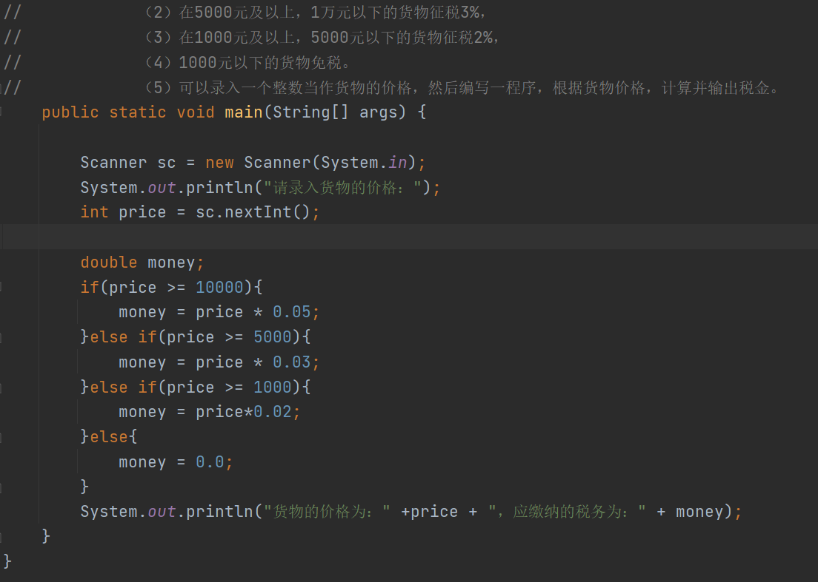

switch语句
- 格式：
switch(表达式){
case 常量1：
语句体1；
break;
case 常量2：
语句体2；
break;
case 常量3：
语句体3；
break;
....

default:
语句体n;
}
- 执行流程：
- 先获取小括号中表达式的值x
- 将x和常量1匹配。如果相等，就执行语句体1，执行break，直接结束
- 如果x和常量1不相等，就不执行语句体1，直接和常量2匹配
- 如果x和常量2相等，就执行语句体2，执行break，直接结束
- 如果x和常量2不相等，继续和常量3匹配（同上）
- 如果x和定义的每一个常量都不相等，就执行最后的语句体n
代码
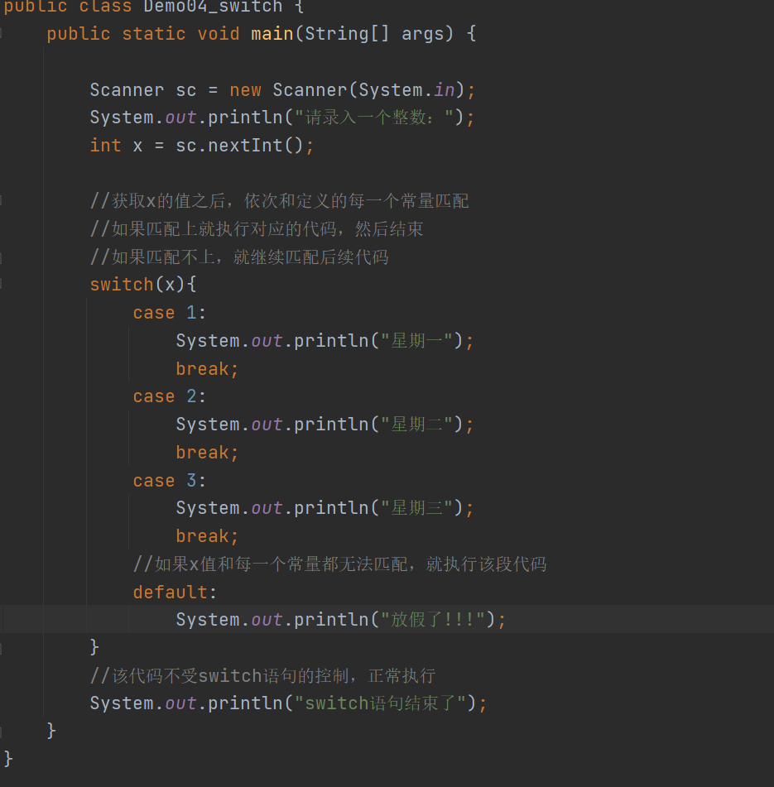

switch语句的注意事项
- 小括号中表达式的值的数据类型：byte short int char String 枚举
- case后面跟的数据必须是常量，不能是变量
- break关键字一般情况要加上，如果不加，会发生case穿透
- default代码段可以写也可以不写
如果加上能保证有代码执行，如果不加，可能一段代码也执行不了
- default语句可以放在switch中的任意位置，如果放在前面或者中间，需要加上break防 止发生穿透。

循环结构
- 概念：如果程序中有一些相同的或者相似的代码需要反复执行时，可以利用循环结构来 简化操作。
- 分类：
for循环
while循环
do...while循环

for循环
- 格式：
for(初始化语句;条件表达式;初始化语句的变化){
循环体语句;
}
- 解释说明：
- 初始化语句：用来记录循环的次数，一般通过一个变量来实现
- 条件表达式：（结果为真或者假）用来控制循环是应该继续还是应该结束
- 初始化语句的变化：随着循环的继续，应该让记录的次数不断改变
- 循环体语句：需要反复执行的代码
- 执行流程：
- 初始化语句，表示先定义一个变量来记录循环次数
- 执行条件表达式，结果为真或者为假
- 如果条件表达式的结果为假，直接结束for循环，不再继续
- 如果结果为真，执行循环体语句
- 执行初始化语句的变化
- 重新回到第二步，重新判断结果
代码
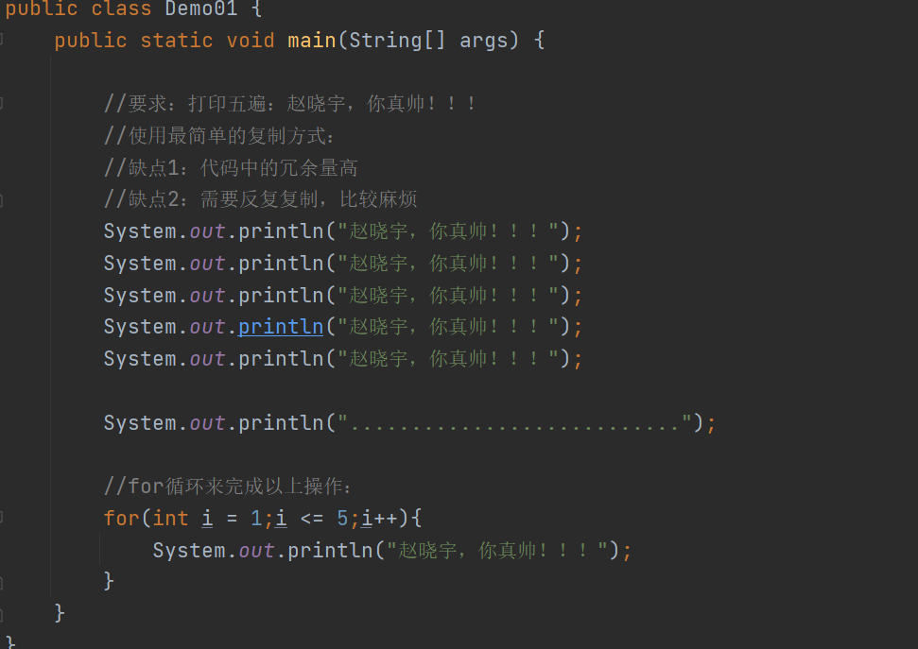

for循环的注意事项
- for循环小括号中的三部分内容要通过分号分隔
- for循环后面的小括号不要加分号
- for循环中的循环体如果只有一句，可以省略大括号，如果有多句，不能省略
- for循环中的条件表达式必须结果为真或者为假
- for循环中的初始化语句的变化，可以是增加可以是减少的
只要让循环满足的次数能够解决问题即可
练习1
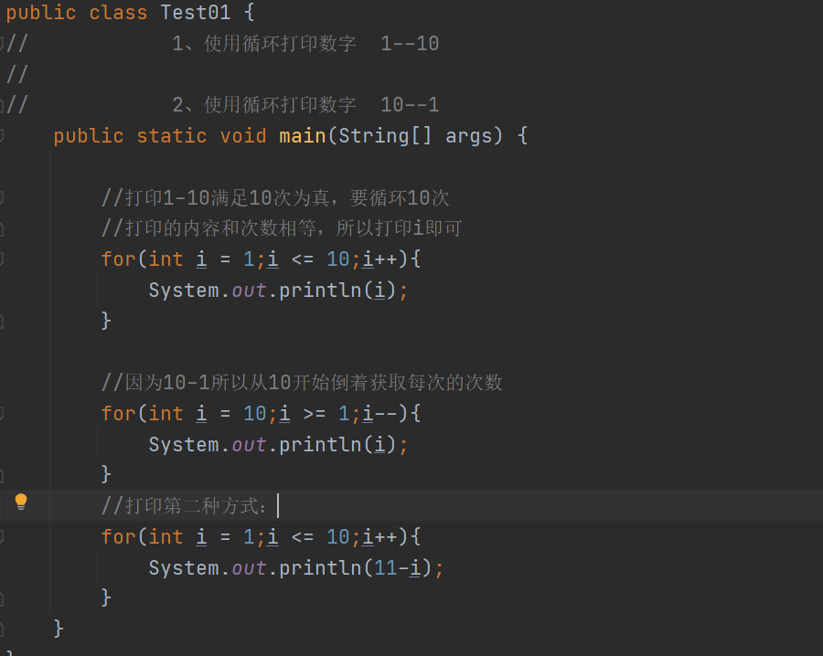
练习2
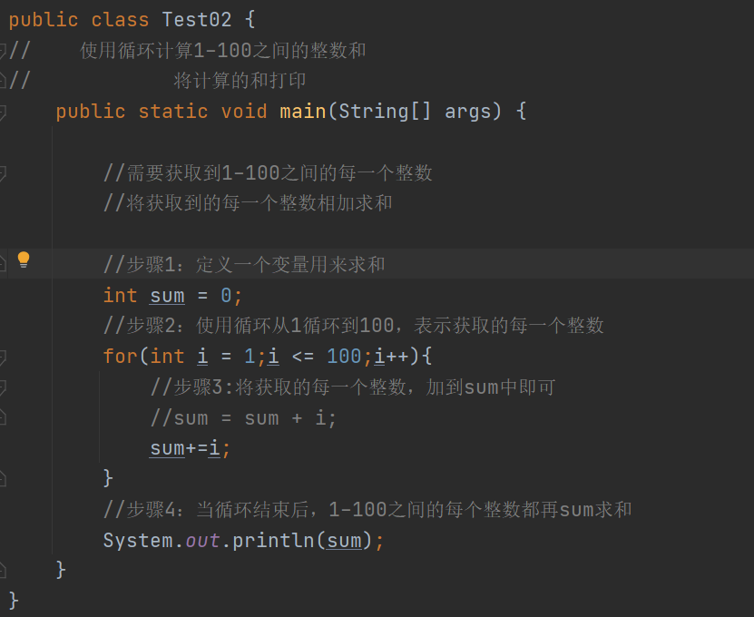
练习3
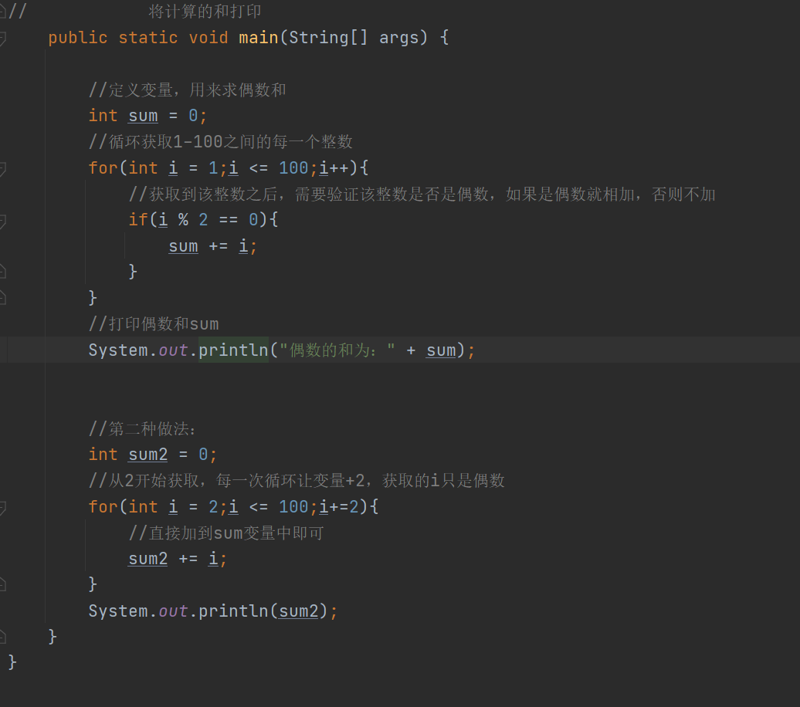
练习4
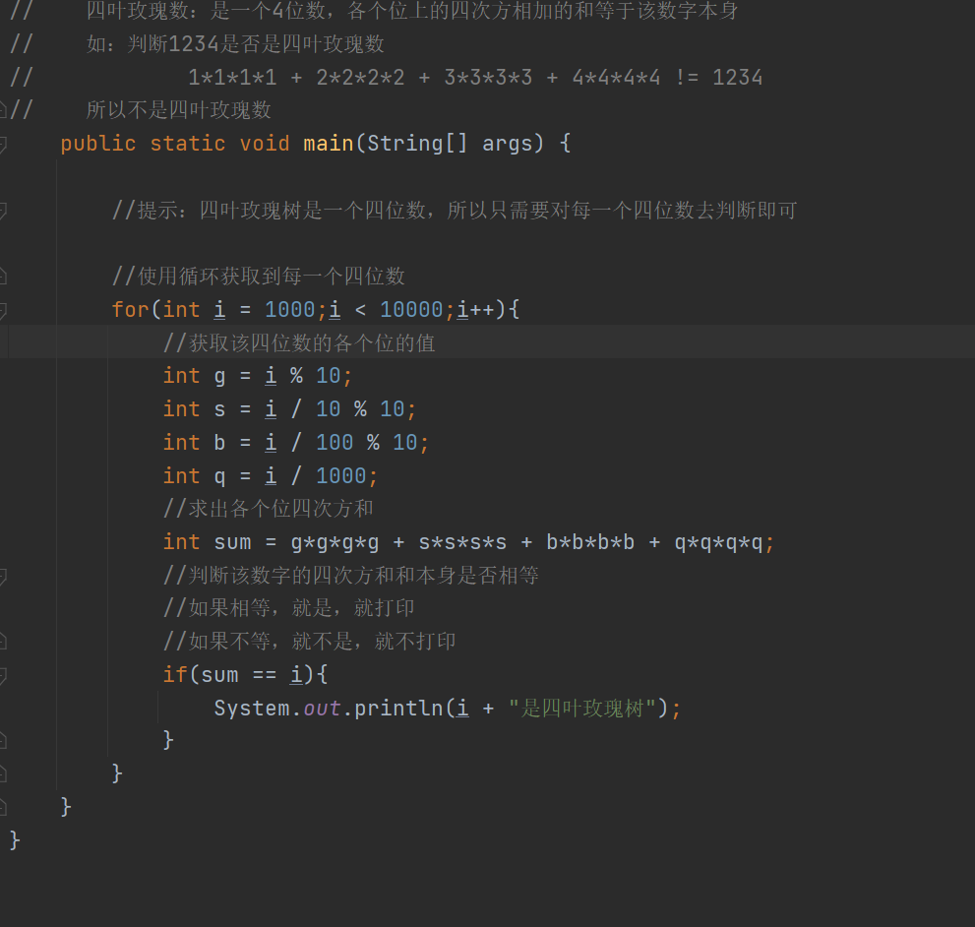

while循环
- 格式：
初始化语句;
while(条件表达式){
循环体语句;
初始化语句的变化;
}
- 执行流程：
- 初始化语句
- 条件表达式，结果为真或为假
- 如果结果为假，直接结束while循环
- 如果结果为真，执行循环体语句
- 执行初始化语句的变化
- 回到第二步重新判断
代码
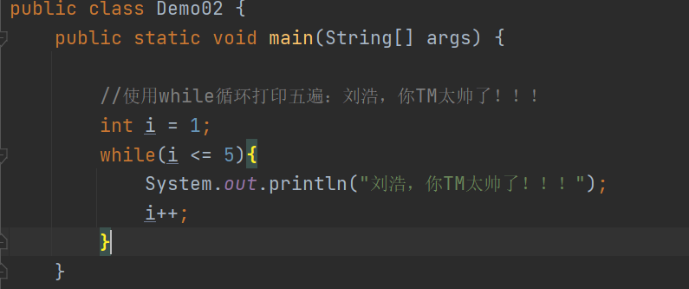
练习
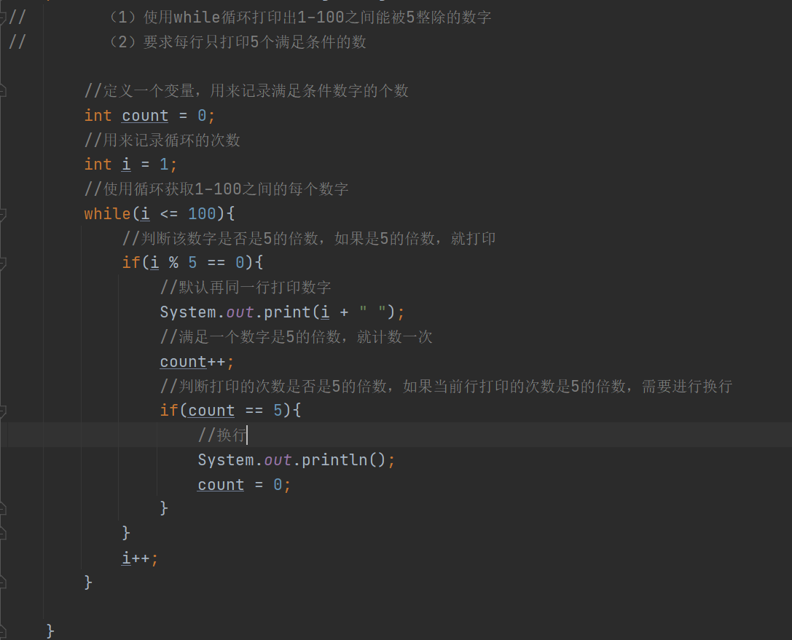

do...while循环
- 格式：
初始化语句;
do{
循环体语句;
初始化语句的变化;
}while(条件表达式);
- 执行流程：
- 执行初始化语句
- 执行循环体语句
- 执行初始化语句的变化
- 执行条件表达式，结果为真或者为假
- 如果结果为假，结束循环，不再继续
- 如果结果为真，重新回到第二步，执行循环体语句依次往下执行
代码
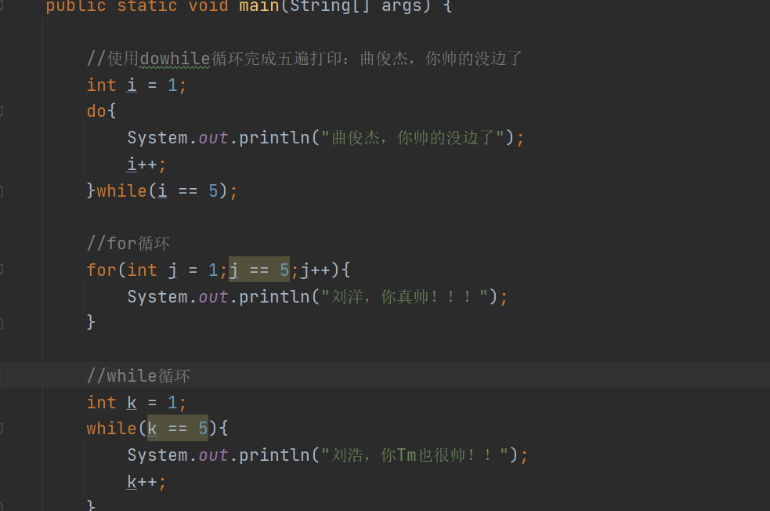

三种循环的区别
- do..while循环和for、while的区别：
do...while循环至少能保证执行一遍循环体
for和while有可能一遍循环体也无法执行
- while循环和for循环的区别：
for循环中定义的初始化语句的变量，在循环结束之后，不能使用
while循环中定义的初始化语句的变量，在循环结束后，可以继续使用

